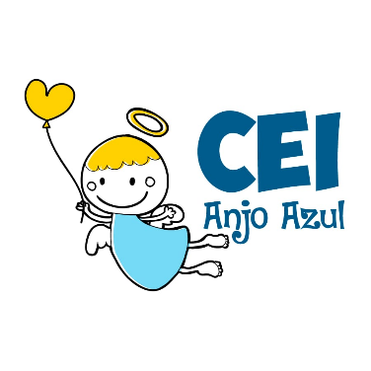

CENTRO DE EDUCAÇÃO INFANTIL ANJO AZUL
Rua 31 de Março/nº 1508
Lacerdópolis – SC
CEP: 89660 000
Fone: (49) 3552 0279
Coordenadora: Marizane Dall’Orsoletta
E mail: ceianjoazullacerdopolis@gmail.com

ARTES – PROFESSORA ANA CAROLINE
SEMANA: 23/11 Á 27/11
(2 HORAS SEMANAIS- PLATAFORMA/WHATSAPP)
MATERNAL ll
SUGESTÃO DE ATIVIDADE:
OLÁ QUERIDAS CRIANÇAS, ESSA SEMANA ENCERAMOS NOSSAS ATIVIDADES REMOTAS.
ÁRVORE DE NATAL COM TINTA GUACHE.
PINTE A PALMA DA MÃO COM TINTA GUACHE VERDE E EM UMA FOLHA BRANCA VÁ CARINBANDO ATÉ FORMAR A ÁRVORE.
UTILIZE TINTAS DE OUTRAS CORES PARA ENFEITAR A ÁRVORE.
EXEMPLO Á BAIXO:
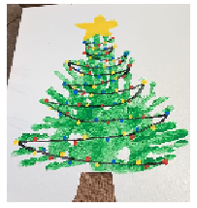
ÓTIMA ATIVIDADE E UM EXCELENTE FINAL DE ANO Á TODOS, SE CUIDEM! ABRAÇOS CRIANÇAS.

